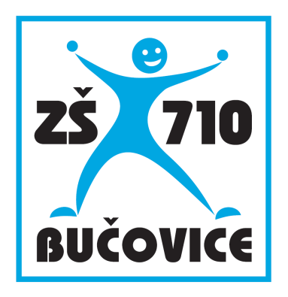



Výuka s tablety

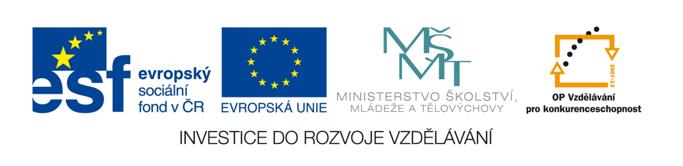

Ing. Pavel Slípek

Připraveno v rámci projektu Cloud je budoucnost vzdělávání

Číslo projektu: CZ.1.07/1.3.00/51.0034

Tento studijní materiál vznikl za finanční podpory Evropského sociálního fondu a rozpočtu České republiky v rámci řešení projektu Operačního programu Vzdělávání pro konkurenceschopnost

|  |  |
| --- | --- |
| *Název:*  *Číslo:*  *Realizace:*  *Datum:* | *Cloud je budoucnost vzdělávání*  *CZ.1.07/1.3.00/51.0034*  *Základní škola Bučovice, Školní 710, Bučovice*  *30. 10. 2014* |

# Úvod

Mobilní a dotyková zařízení, jako jsou tablety, notebooky, netbooky či chytré telefony, jsou již nedílnou součástí našich životů a stále více se uplatňují také ve školách. Pomiňme bouřlivé diskuze na téma prospěšnosti jakékoliv ICT techniky ve výuce a chápejme techniku jako přirozenou podporu naší práce. Pomůcku, kterou je vhodné využít v situaci, kdy nám usnadní jinak zdlouhavou a náročnou přípravu a realizaci některých činností.

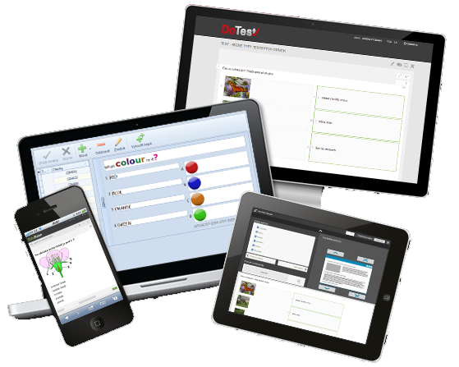

Využití různých mobilních zařízení k výuce [1]

Ve školách jsou mobilní a dotyková zařízení často přijímána jako elektronické knihy – čtečky e-učebnic a webových stránek. Dalším využitím je podpora frontální výuky nebo samostatné procvičování probrané látky pomocí různých aplikací (např. početní úlohy, slovíčka v cizích jazycích, apod.). Ale je to to jediné možné využití tabletů?

Cílem této brožury je představit vám tablet jako nástroj pro podporu týmové práce žáků při řešení různých úloh. Tablet se však může stát také zajímavým pomocníkem učitele při výuce s interaktivní tabulí (případně pouze dataprojektorem) – i o této možnosti se zde dozvíte.

Zaměříme se konkrétně na aplikaci, která vám umožní rozmanité didaktické využití mobilních a dotykových zařízení ve výuce. E-learningový systém EduBase je totiž určen primárně pro využití při prezenční výuce a dále pak jako podpora pro domácí vzdělávání případně tisk vzdělávacích materiálů.

Systém EduBase tvoří jednak autorská aplikace, v níž se připravují učebních materiály, a jednak webové rozhraní určené žákům pro přístup k hotovým vzdělávacím materiálům. Nespornou výhodou tohoto systému je podpora nejrůznějšího ICT vybavení školy i žáků – vzdělávací materiály lze zobrazit na libovolném zařízení s webovým prohlížečem a operačním systémem (Android, iOS, Windows 8 Phone, Windows, Linux, OSX).

# Učitelský tablet v hlavní roli

Využijte tablet jako dálkové ovládání své interaktivní tabule nebo poznámkový blok s nápovědou k probíhající výuce. Pokud si své výukové podklady připravíte v systému EduBase, bude to snadné a velmi intuitivní.

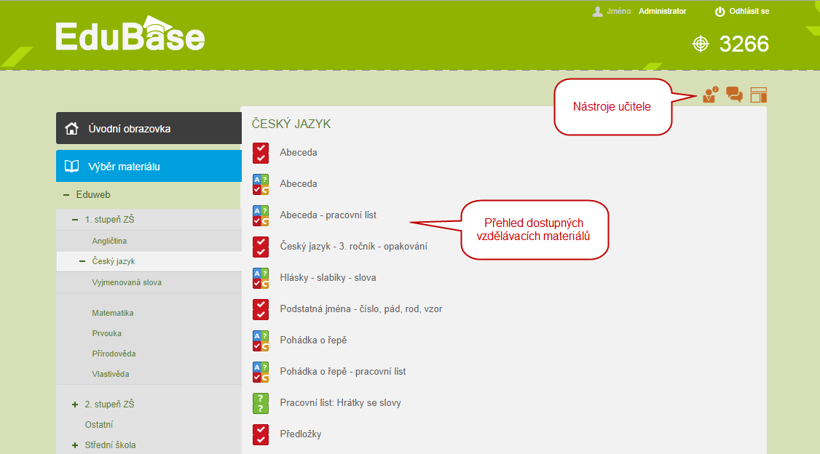

Webové prostředí systému EduBase s dostupnými vzdělávacími materiály

Přihlášený učitel má v systému EduBase oproti žákům k dispozici rozšířenou nabídku nástrojů. Klepnutím na tlačítko *Učitelské nástroje* zobrazíte panel s nabídkou dalších funkcí.



 - chat mezi žáky a učitelem

 - zobrazení *Učitelského panelu*

 - přehled o přihlášených žácích – jejich činnosti

 - posílání učiva na zařízení žáků

 - *rychlé otázky* – hlasovací systém

## Možnosti učitelského panelu

Učitelský panel se snaží být maximálně intuitivní podporou k probíhající výuce. Je to samostatné okno, které automaticky přizpůsobuje zobrazovaný obsah tomu, co prezentujete žákům na tabuli. Naleznete zde informace a doplňkové funkce k probíhající výuce:

* poznámky k textovým kapitolám,
* řešení a výsledek (příp. návod) u otevřených otázek,
* testové otázky včetně správné odpovědi,
* výsledky testů, grafický průběh výsledků v čase,
* přijaté odpovědi od žáků na otevřené otázky
* možnost zkontrolovat a vyhodnotit odpovědi na otevřené otázky,
* nástroje pro synchronizaci učiva na žákovských zařízeních,
* dálkové ovládání prezentovaného učiva.

**Postup zobrazení učitelského panelu:**

1. Přihlaste se ve webovém rozhraní EduBase jako učitel, zvolte si učební materiál a spusťte jej.
2. Klepnutím na tlačítko  *Učitelské nástroje* rozbalte nabídku nástrojů pro učitele a tlačítkem http://edoc.dosli.cz/files/EBAppServer_edoc_sznTemCelky_4730_UcebniText_1_31_29.png si zobrazte si učitelský panel .

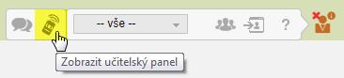

1. Po otevření úvodního okna *učitelského panelu* jej přesuňte na vedlejší display (pokud používáte interaktivní tabuli a počítač v režimu dvou obrazovek).

**TIP**: Při prezentaci na interaktivní tabuli zvolte rozložení obrazu na více monitorech. Na tabuli si zobrazte okno webového prohlížeče s prostředím EduBase a na display počítače si přesuňte učitelský panel. Žákům prezentujete učivo, ale vy máte po ruce mnohem více informací.

1. Tlačítkem *Zobrazit* se v okně učitelského panelu obrazí relevantní informace. Jaké informace konkrétně to budou, záleží na zobrazeném učebním materiálu, případně jeho kapitole:

* u http://edoc.dosli.cz/files/EBAppServer_edoc_sznTemCelky_4730_UcebniText_4_16_16.png textové kapitoly je to poznámka pro učitele nebo učební text,
* u http://edoc.dosli.cz/files/EBAppServer_edoc_sznTemCelky_4730_UcebniText_7_16_20.png testu nebo http://edoc.dosli.cz/files/EBAppServer_edoc_sznTemCelky_4730_UcebniText_8_16_16.png testové kapitoly je to testová otázka včetně správného řešení,
* u http://edoc.dosli.cz/files/EBAppServer_edoc_sznTemCelky_4730_UcebniText_5_17_21.pngpísemky nebo http://edoc.dosli.cz/files/EBAppServer_edoc_sznTemCelky_4730_UcebniText_6_16_16.png kapitoly z otevřených otázek je to zadání otázky včetně návodu, řešení a odpovědi.

**POZNÁMKA**: Okno učitelského panelu se ukončí automaticky, jakmile zavřete učební materiál

### Učitelský panel zobrazíte i na svém tabletu

*Učitelský panel* umožňuje zajímavé využití vašeho tabeltu nebo chytrého telefonu (zde je ale display značně malý a ovládání nepohodlné, proto doporučuji telefon využít jen nouzově.) Přihlásíte-li se souběžně na dvou místech svým jménem a heslem, lze učitelský panel zobrazit na tabletu a využít další funkce:

* dálkově ovládat prezentované učivo (přechod mezi kapitolami, posunování stránky, apod.),
* využít softwarový hlasovací systém a přijímat od žáků odpovědi na zadanou otázku,
* sledovat pozornost žáků.

Následující postup je popsán pro připojení na počítači (s připojenou interaktivní tabulí, kde prezentujete) a tabletu (zde se zobrazí učitelský panel s doplňkovými informacemi a řízením prezentace).

1. Nejprve se přihlaste na svémtabletu ve webovém rozhraní EduBase.
2. Následně se přihlastena počítači ve webovém rozhraní EduBase stejným přihlašovacím jménem a heslem. Zde si vyberte a spusťte požadovaný učební materiál.
3. Tlačítkem http://edoc.dosli.cz/files/EBAppServer_edoc_sznTemCelky_4730_UcebniText_1_31_29.png si zobrazte *učitelský panel*.



1. Otevře se úvodní okno *učitelského panelu*. Jste-li přihlášení současně na počítači a tabletu, zobrazí se nabídka zobrazení učitelského panelu i na jiném zařízení (jeho IP adresa). Zvolte tuto možnost.

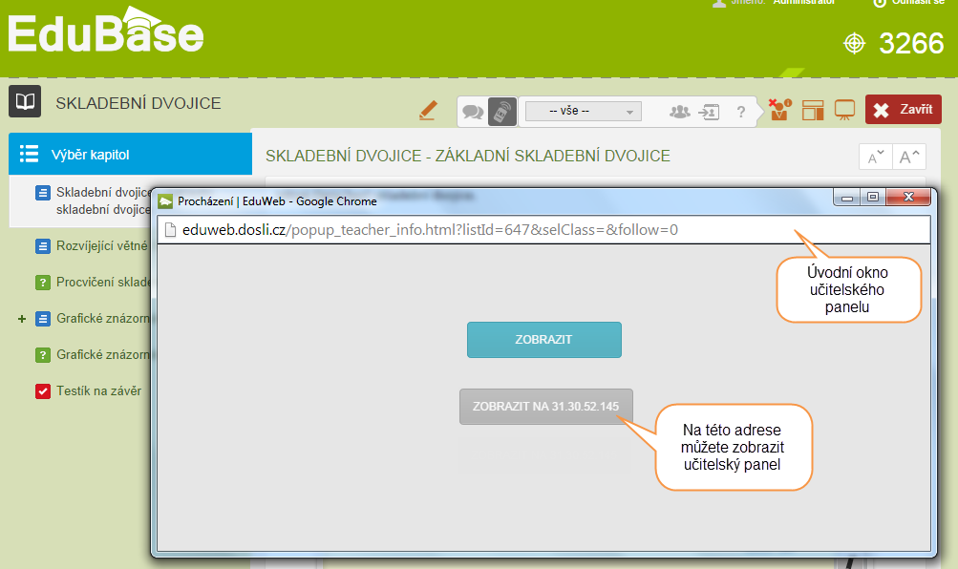

Postup přenesení učitelského tabletu na jiné zařízení

1. *Učitelský panel*se zobrazína tabletu s vybranou IP adresou.

## Jaké informace učitelský panel poskytuje?

Které informace se v učitelském panelu zobrazí, je závislé na zobrazeném učebním materiálu.

### Textová kapitola a učitelský panel

Pokud si na interaktivní tabuli nebo projektoru zobrazíte  http://edoc.dosli.cz/files/EBAppServer_edoc_sznTemCelky_4731_UcebniText_0_16_16.png textovou kapitolu (učební materiál označený ikonou http://edoc.dosli.cz/files/EBAppServer_edoc_sznTemCelky_4731_UcebniText_1_24_27.png*Učebnice*), pak se v *Učitelském panelu* bude zobrazovat *Poznámka pro učitele*, kterou jste si uložili u daného učebního textu. Přepnout se můžete také na náhled *textové kapitoly* (uvidíte totéž, co je zobrazeno na tabuli).

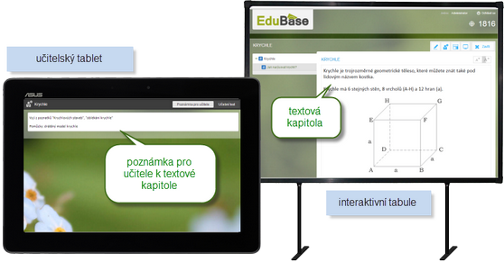

Učitelský panel u textové kapitoly [2]

### Otevřené otázky a učitelský panel

Při prezentování otevřených otázek na interaktivní tabuli (učební materiály a kapitoly označené ikonou http://edoc.dosli.cz/files/EBAppServer_edoc_sznTemCelky_4732_UcebniText_1_16_16.png), v *Učitelském panelu* se vám bude zobrazovat zadání otázky. A pokud jste je si připravili, pak i návod, řešení a správná odpověď.

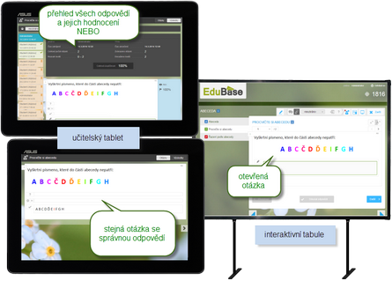

Učitelský panel u otevřené otázky – zobrazeno je i řešení nebo přijaté odpovědi od žáků [3]

V učitelském panelu se můžete také přepnout na záložku *Výsledky,* kde naleznete přehled všech přijatých odpovědí od žaků na zobrazený učební materiál. Klepnutím na jméno žáka si můžete prohlédnout jeho odpovědi a ohodnotit je.

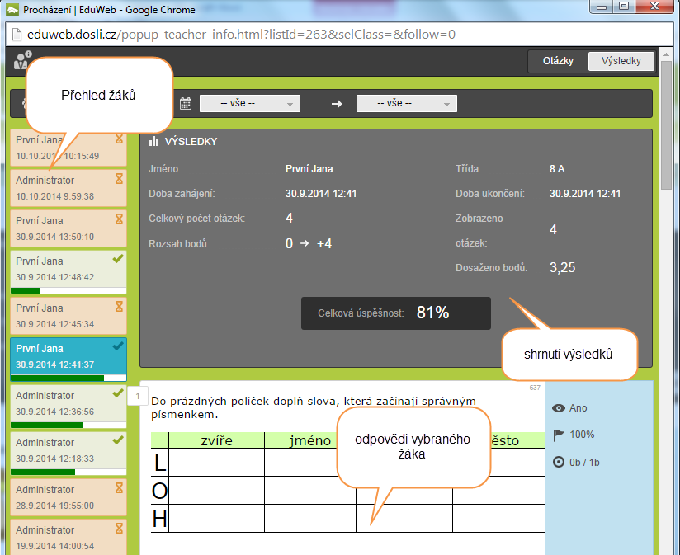

Přijaté odpovědi na otevřené otázky od žáků

Barevné rozlišení žáků v přehledu vám usnadňuje orientaci – zeleně jsou označeni žáci, kteří již byli ohodnocení, oranžově jsou zatím neohodnocení žáci. Zeleným pruhem u jména je zobrazena procentní úspěšnost žáka v tomto materiálu.

### Testové otázky a učitelský panel

Při prezentování testových otázek na interaktivní tabuli (učební materiály a kapitoly označené ikonou http://edoc.dosli.cz/files/EBAppServer_edoc_sznTemCelky_4733_UcebniText_1_16_16.png), v *Učitelském panelu* se vám bude zobrazovat otázka s vyznačením správného řešení*.*Přepínání mezi otázkami na učitelském panelu je nezávislé na přepínání mezi otázkami v hlavním okně EduBase, které máte zobrazeno na interaktivní tabuli nebo dataprojektoru.

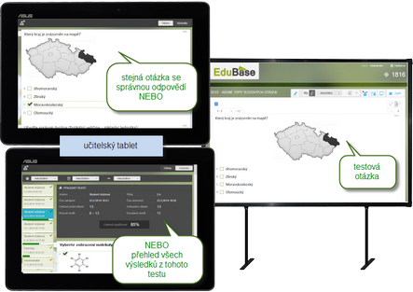

Učitelský panel zobrazuje u testové otázky i její řešení a výsledky zkoušení žáků [4]

Podobně jako u otevřených otázek, také zde se učitelském panelu můžete přepnout na záložku *Výsledky,* kde naleznete přehled všech výsledků žaků v tomto testu. Testové otázky program umí vyhodnotit automaticky, nemusíte se tedy hodnocením zatěžovat.

Klepnutím na jméno žáka si zobrazíte celý průběh jeho testu, včetně zadaných i správných odpovědí a zjistíte, kde žák chyboval.

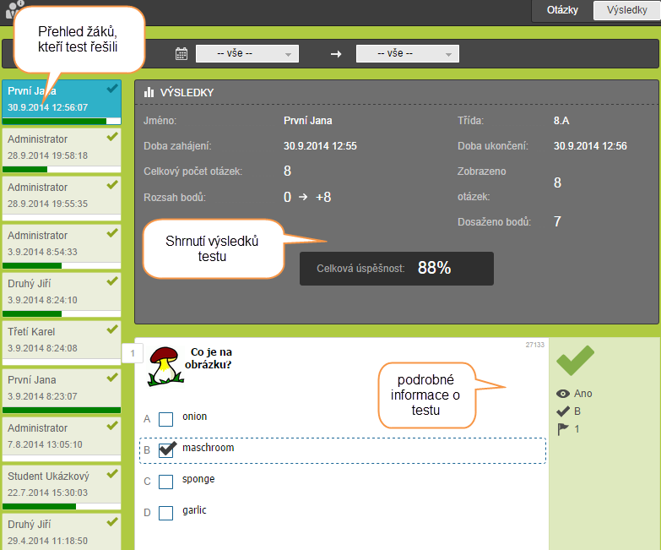

Výsledky zkoušení u vybraného testu

## Tablet jako dálkový ovladač

Učitelský panel přenesený na tablet (případně jiné mobilní zařízení) vám nabízí jednu zajímavou a ve třídě velmi praktickou funkci. Můžete jej využít jako dálkový ovladač vaší prezentace na interaktivní tabuli. To vám umožní volně se pohybovat po třídě, komunikovat a individuálně se věnovat žákům a přitom během výkladu:

* přesunovat se na další nebo předchozí kapitolu
* posunujete stránku, je-li text delší než výška obrazovky
* přesunovat se mezi otázkami (otevřenými i testovými)
* spustit nebo vyhodnotit test.

Dálkové ovládání spustíte klepnutím na tlačítko http://edoc.dosli.cz/files/EBAppServer_edoc_sznTemCelky_4735_UcebniText_0_81_19.png v horní části učitelského panelu.

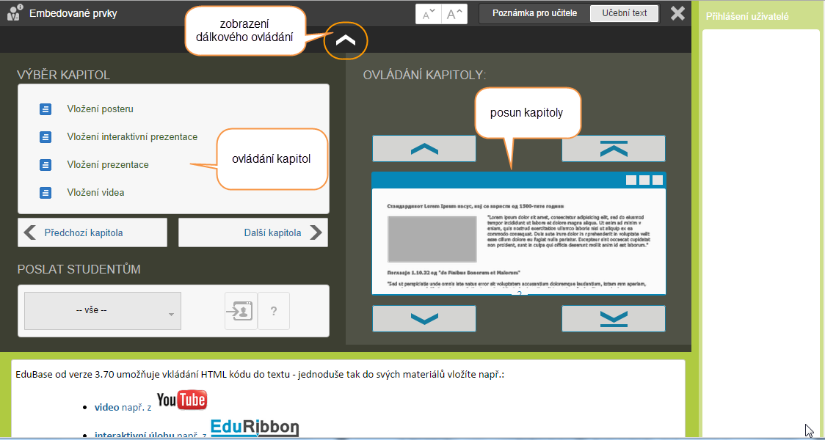

Ovládací prvky pro dálkové ovládání prezentace na tabuli z tabletu

## Synchronizace výuky na žákovských zařízeních

Dalším zajímavým nástrojem pro učitele je synchronizace výuky na žákovských zařízeních. Výuka s mobilními a dotykovými zařízeními v rukách žáků vždy přináší rizika, která se program EduBase snaží eliminovat některými zajímavými nástroji.

Využíváte-li při výuce k prezentaci nového učiva nebo jeho procvičování interaktivní tabuli, je důležité, aby žáci na svých zařízeních měli zobrazenou stejnou stránku, o které si zrovna povídáte. A také, aby nepředbíhali na další kapitoly nebo se naopak nezapomněli u kapitoly minulé. Pro tyto účely nabízí systém EduBase funkci http://edoc.dosli.cz/files/EBAppServer_edoc_sznTemCelky_4737_UcebniText_2_26_24.png *Poslat studentům*, která synchronizuje zobrazený vzdělávací obsahu na žákovských zařízeních.

Po přihlášení máte jako učitel možnost ze svého zařízení (tabletu, notebooku nebo počítače) řídit zobrazenou výuku na svém a zároveň všech žákovských zařízeních. Díky tomu všichni žáci uvidí totéž, co prezentujete na interaktivní tabuli – stejnou kapitolu učebního materiálu nebo například stejný test.

Pro využití synchronní výuky je nutné:

* Vybrat třídu, ze které jsou přihlášení uživatelé
* Pozvat k výuce žáky pomocí PIN kódu (uživatelé bez přihlašovacích údajů)

Podrobněji se této tématice věnuje příručka „Cloud jako podpora výuky“.

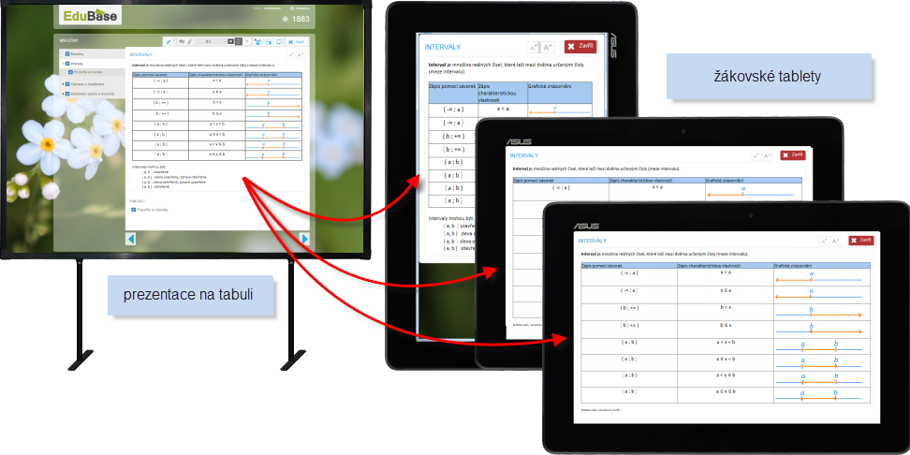

Řízení zobrazeného obsahu na žákovských zařízeních [5]

## Aktivita žáků pod dohledem

Žáci mají při výuce na tabletech nebo počítačích možnost spustit si jinou webovou stránku v prohlížeči nebo program a přestanou se věnovat probíranému učivu. Učitel má k dispozici nástroj, který neustále sleduje činnost přihlášených žáků z vybrané třídy. V okamžiku, kdy žák opustí probíraný učební materiál (stránka webového prohlížeče přestane být aktivní), změní se barva ikony u žáka a upozorní vás na nezbedu.

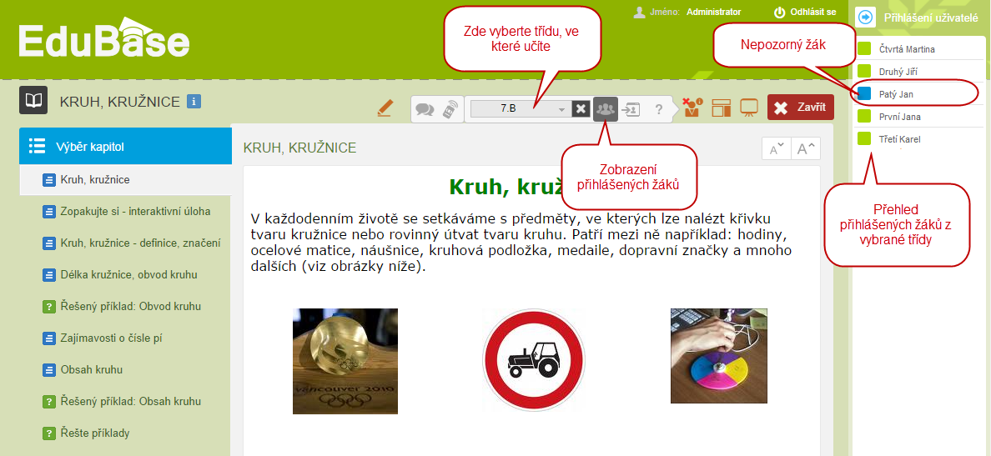

Přehled o pozornosti žáků z vybrané třídy

Podrobněji se této tématice věnuje příručka „Cloud jako podpora výuky“.

## Tablety v roli hlasovacího systému

Hardwarové hlasovací systémy jsou ve školství velmi oblíbeným systémem pro rychlé získání zpětné vazby. Funkci hlasovacího systému jsou schopné zastat i tablety a další zařízení, pokud využijete nástroj programu EduBase – tzv. „Rychlé otázky“ .

Pomocí tohoto nástroje rozešlete na zařízení všech přihlášených žáků ze třídy, kde právě učíte, případně žákům přihlášeným pomocí PIN kódu okno, ve kterém žáci volí správnou odpověď nebo ji musí dopsat do příslušného řádku.

Na výběr máte tři typy otázek:

* A-B-C (případně až F)
* Ano – Ne
* vlastní slovní odpověď

Otázku, na kterou budou žáci odpovídat, si musíte připravit předem – např.

* Vložit do učebního textu (a až na ni narazíte, rozešlete žákům okno *rychlé otázky*)
* Zapsat během výuky na tabuli
* Nebo prostě jen vyslovit.

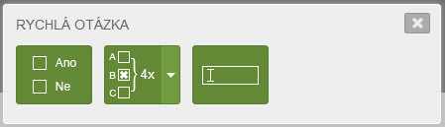

Výběr typu rychlé otázky

Nástroj *Rychlé otázky*  naleznete po přihlášení nejen v panelu nástrojů, ale také v *učitelském panelu*, který si můžete obrazit i na vašem tabletu.

# Výuka a procvičování učiva na mobilních zařízeních

Jak už bylo v úvodu uvedeno, tablety a další mobilní zařízení mají svou roli také při frontální výuce a samostatném procvičení učiva. Systém EduBase umožňuje tvorbu různých typů učebních materiálu, při jejichž prezentaci ve třídě využijete všechny výše uvedené podpůrné nástroje. Podrobněji se této tématice věnuje příručka „Cloud jako podpora výuky“, zde se o možnostech přípravy učebních materiálů zmíníme pouze okrajově.

Jaké učební materiály pro tyto příležitost můžete připravit?

## Elektronická učebnice

Jedním z učebních materiálů dostupných v systému EduBase je *Učebnice* a mezi ostatními učebními materiály jej identifikujete pomocí ikony http://edoc.dosli.cz/files/EBAppServer_edoc_sznTemCelky_4731_UcebniText_1_24_27.png*. Učebnice* je učební materiál, který obsahuje kapitoly v rozsahu a struktuře dle požadavků učitele. Kapitoly mohou být:

 - textové (výklad nového učiva, lze doplnit poznámkami a soubory jiných aplikací)

 - procvičovací (kapitola z otevřených otázek – např. řešené příklady, otázky k zamyšlení, domácí úlohy, apod.)

 - testové (kapitola obsahuje test z libovolného počtu testových otázek z různých témat)

V textu učebnice je možné se setkat s různými vloženými prvky:

* kliparty, fotografie
* tabulky,
* odkazy na web i na jiné kapitoly v jiných učebních materiálech,
* zvuky MP3, animace SWF,
* video (on-line např. z YouTube.com)
* interaktivní úlohy (on-line např z EduRibbon.cz)
* matematické vzorce a rovnice,
* soubory různých aplikací (ke stažení)
* soubory s možností on-line zobrazení (MS Word, MS Excel, MS PowerPoint, MS OneNote a SMART Notebook)

Dva poslední body umožňují vytvořit v rámci systému EduBase z učebního materiálu jakýsi rozcestník k různým souborům. Žáci pak mají snadnější přístup k souborům, které potřebují pro svou práci, a učitel má jistotu, že zdrojový soubor nebude ve svém úložišti smazán nebo nějak upraven.

Podrobněji se možnostem a různorodosti učebních materiálů věnuje brožura „Cloud jako podpora výuky“.

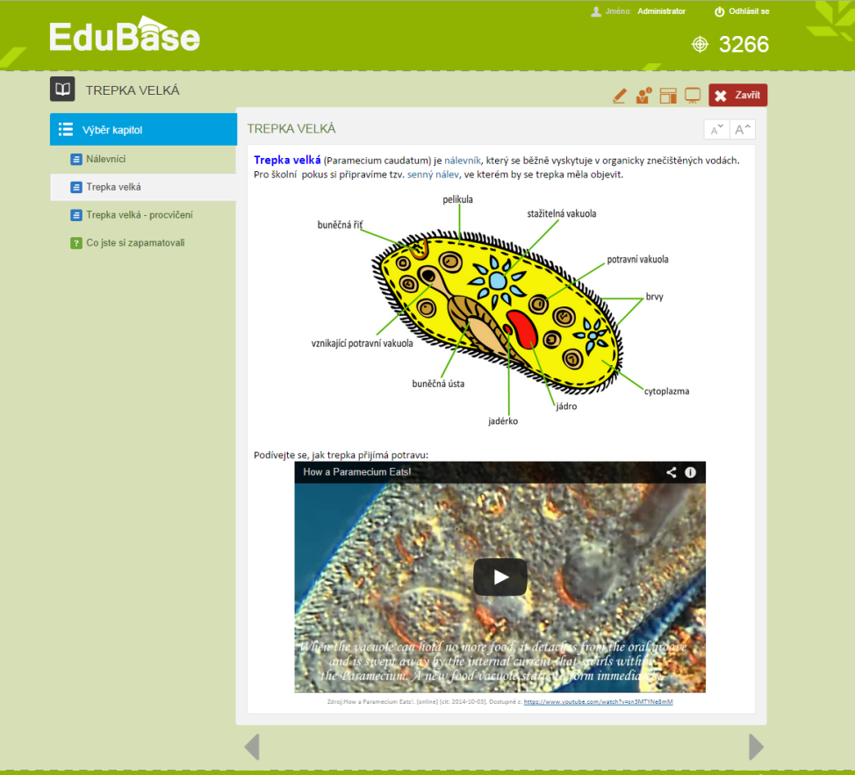

Ukázka elektronické učebnice v systému EduBase

### Kreslení po obrazovce

Ve webovém rozhraní programu EduBase naleznete nabídku funkcí  *Kreslení,* která obsahuje jednoduché nástroje pro popis zobrazeného učebního materiálu.



Nabídka Kreslení

 - čára (tužka)

 - guma

 - vložení čtyřúhelníku

 - vložení kruhu

 - nová prázdná plocha

 - vlastnosti čáry (barva, tloušťka a průhlednost)

**TIP**: Pokud pro popis obrazovky použijete nástroje z nabídky vaší interaktivní tabule, budete mít možnost kreslit po celé ploše obrazovky. To však znemožní ovládání elektronické učebnice. Nástroje Kreslení v prostředí EduBase jsou aktivní pouze v prostoru učebního textu nebo otázky, ovládací prvky učebnice zůstávají funkční. Nemusíte tedy vypínat Kreslení, abyste třeba přešli na další kapitolu.

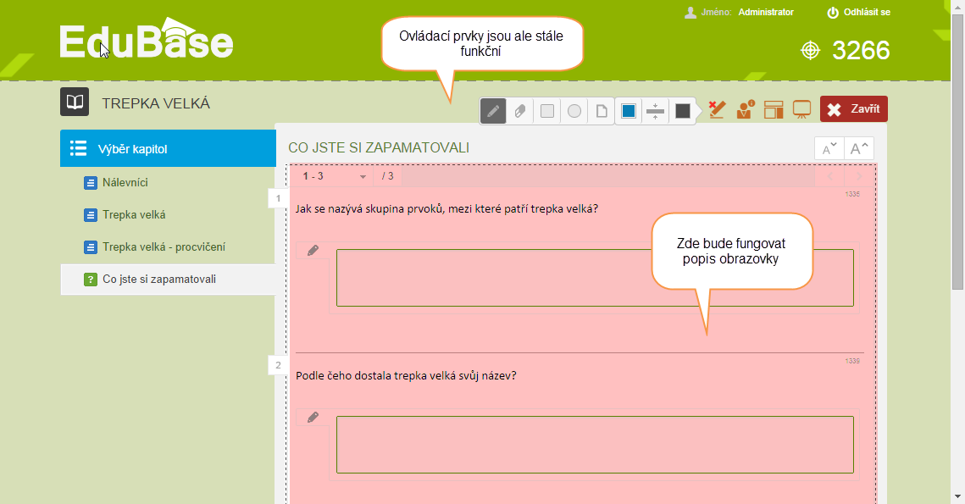

Růžově je zvýrazněna oblast, kde funguje kreslení

Nakreslené popisky slouží pouze pro okamžité použití v hodině a nikde se neukládají. Při přechodu na další kapitolu (otázku) se zobrazí čistá plocha, připravená pro vaše další poznámky.

## Procvičování nového učiva

Součástí elektronické *učebnice* může být kapitola složená z  *otevřených otázek*. Případně z nich může být vytvořen celý samostatný učební materiál (typ *Písemka*). Pod pojmem *Otevřená otázka* si lze představit otázku položenou při písemném zkoušení, text určený k jazykovému rozboru, zadání příkladu v matematice, apod.

Při přípravě otevřené otázky je povinné vyplnit *Zadání* (tedy vlastní otázku). Volitelně si autor může vyplnit ještě další části:

* *Návod* – chcete-li žákům napovědět
* *Řešení* – postup výpočtu (vhodné při výkladu nového učiva)
* *Odpověď* - odpověď na otázku v zadání

Díky tomuto rozdělení otevřené otázky si připravíte databázi úloh, které v budoucnu využijete v různých situacích. Např. připravený řešený matematický příklad dáte žákům k dispozici při probírání nového učiva, aby si mohli prostudovat postup výpočtu. Stejný příklad však můžete později využít i v zadání písemné práce – v programu pouze určíte, že žáci tentokrát uvidí pouze zadání příkladu.

Pokud budete řešený příklad prezentovat na interaktivní tabuli, bude se vám hodit funkce krokování řešení – tedy postupné odkrývání řešení příkladu po jednotlivých krocích (odstavcích). Z toho vyplývá, že řešení a odpověď není vidět ihned při zobrazení otázky, ale musíte si jej klepnutím na příslušné tlačítko vyvolat.

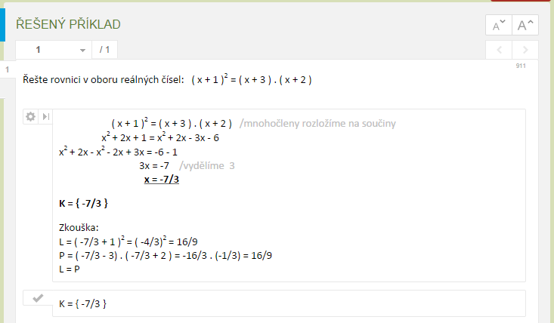

Ukázka řešeného příkladu

Otevřená otázka se zobrazeným zadáním se zobrazí s textovým polem, do kterého žáci svou odpověď musí dopsat. Toto lze využít pro písemné zkoušení, procvičení nebo domácí úkoly.

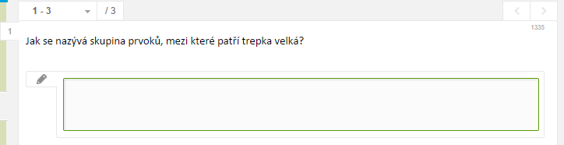

Ukázka otázky s prostorem pro odpověď

## Testy na dotykových zřízeních

Elektronická učebnice může být doplněna také  *testovou kapitolou*. Případně z nich může být vytvořen celý samostatný učební materiál (typ *Test*). Testování je rychlým způsobem, jak ověřit znalosti žáků a získat zpětnou vazbu na probrané učivo.

Testy se v systému EduBase připravují v autorské aplikaci (tak, jako všechny ostatní učební materiály). Test se skládá z testových otázek, které jsou uloženy v databázích otázek rozdělených dle témat. V jednom testu může být zařazen libovolný počet otázek z jedné nebo více databází. Testu lze nastavit množství různých parametrů a omezení.

Výhodou elektronického zkoušení je automatické vyhodnocení odpovědí žáků programem. Výsledky testů jsou ukládány do databáze na serveru, kam se učitel může kdykoliv podívat.

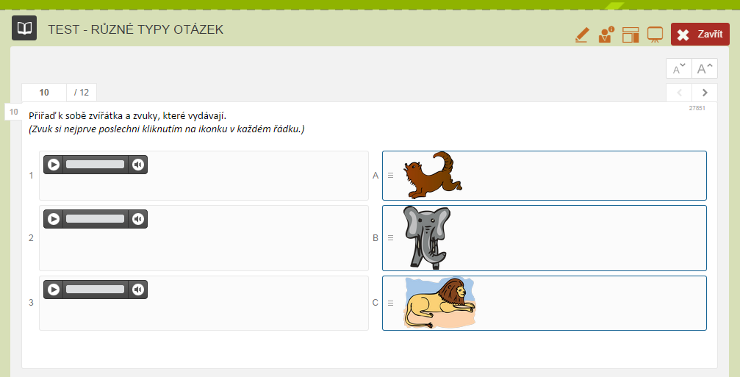

Test v EduBase

Testy si ale také můžete vytisknout, program zajistí namíchání otázek, tak, aby žáci navzájem neopisovali. O rychlou opravu testů se stará systém kartiček a vyhodnocovací tabulky.

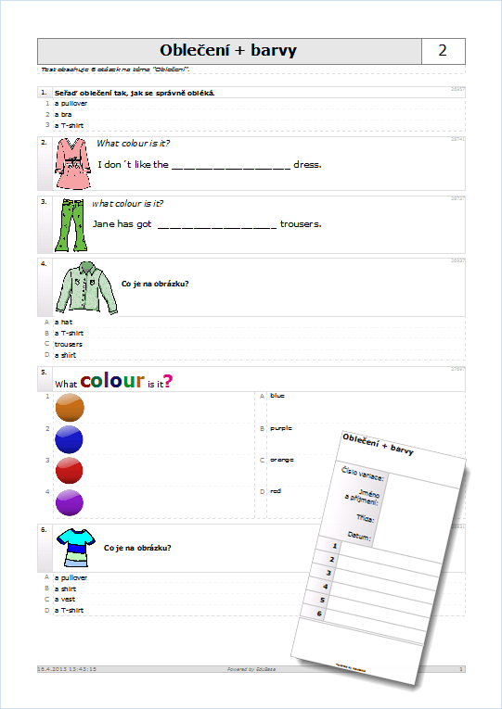

Tištěný test a kartička

Podrobněji se testování a získávání zpětné vazby věnuje příručka „Využití dotykového zařízení jako nástroje zpětné vazby“.

# Mobilní zařízení podporují týmovou spolupráci

Opusťme nyní použití tabletů a dalších zařízení tím nejběžnějším způsobem – tedy elektronické učebnice, procvičování a zkoušení – a podívejme se na dotyková zařízení zcela jiným způsobem. Jako na pomůcku pro rozvoj komunikace mezi žáky a jejich týmové spolupráce.

V tomto směru nabízí systém EduBase zajímavé nástroje pod názvem *výukové aktivity*. Je to vlastně elektronická obdoba nejrůznějších kartiček, které se při výuce běžně využívají. Učiteli však usnadní práci a ušetří čas nejen při jejich přípravě, ale také při rozdávání a sbírání kartiček přímo v hodině.

Funkce *Výukové aktivity* zasílá na žákovská zařízení (ideálně tablety) jakési sdělení – např. číslo, příklad nebo větu. S těmito sděleními žáci dále pracují ve skupinách a diskutují nad různými způsoby řešení. Tablety se zde stávají prostředkem pro rychlý přenos dat k žákům.

Kde *výukové aktivity* najdete? Po přihlášení do webového rozhraní EduBase je funkce dostupná na *Úvodní obrazovce*.

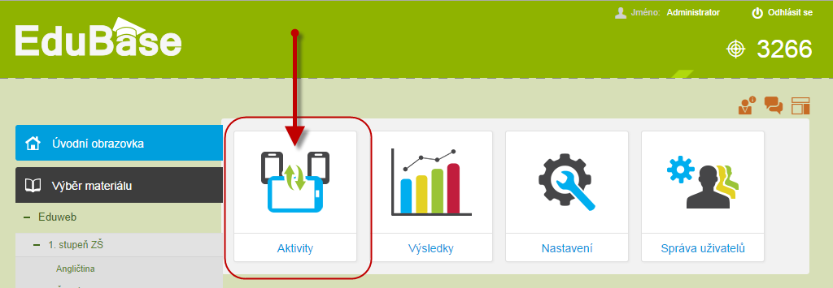

Výukové aktivity na úvodní obrazovce

Výukové aktivity rozvíjí tyto klíčové kompetence žáků:

* komunikativní kompetence
  + vyslechnutí a pochopení názoru jiného žáka
  + diskuse, argumentace a obhajoba vlastního názoru
* kompetence sociální a personální
  + spolupráce ve skupině, rozdělení rolí, diskuse
* kompetence k řešení problémů
  + pochopení problému, nalezení a aplikace vhodného postupu řešení

*Výukové aktivity* jsou rozděleny do skupin dle oblasti práce:

* Práce s čísly
* Práce se slovy
* Průřezové aktivity

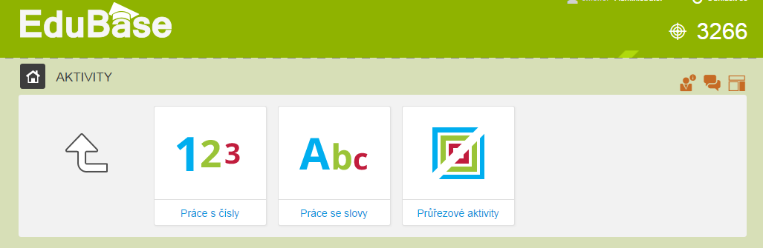

Výukové aktivity jsou rozděleny do skupin

## Skupina Práce s čísly

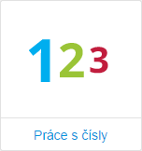Výukové aktivity *Práce s čísly* jsou určené do hodin matematiky na 1. stupni základních škol, ale využití naleznou i na 2. stupni.

Matematické aktivity lze využít pro individuální procvičení nebo pro týmovou práci žáků.

### Náhodné číslo

Tato týmová aktivita rozešle na tablety žáků číslo dle předem stanovených parametrů (rozsah čísel +/- 1000, barvy pozadí).

S rozeslanými čísly žáci dále pracují podle pokynů učitele – např. se uspořádají dle velikosti čísel, rozdělují do skupin (sudá/lichá), hledají dvojice čísel s rozdílem např. 7, apod.  
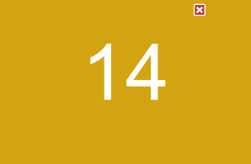 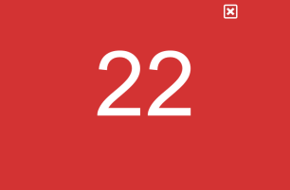 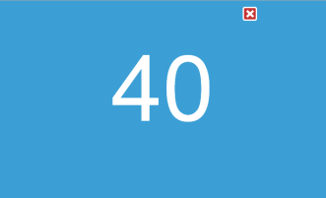

Takto vypadají zaslaná čísla na tabletech

### Porovnávání čísel

Aktivita *Porovnávání čísel* na žákovských zařízeních postupně vygeneruje a zobrazí úlohy na porovnávání čísel a slouží k individuálnímu procvičení.

Úlohám lze opět nastavit různé parametry:

* Rozsah čísel (rozsah čísel +/- 1000)
* Typ úloh (chybějící znaménko nebo číslo na jedné ze stran)
* Kolik úloh každý žák bude řešit
* Zda žák po odeslání své odpovědi uvidí její hodnocení

Žáci řeší úlohy individuálně a vlastním tempem. Odpovědi žáků se automaticky vyhodnotí a výsledky se postupně zobrazují na zařízení učitele v učitelském panelu.

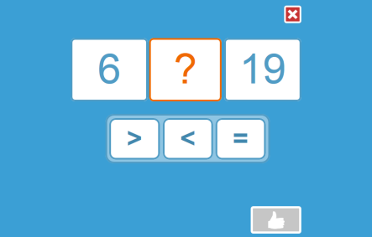 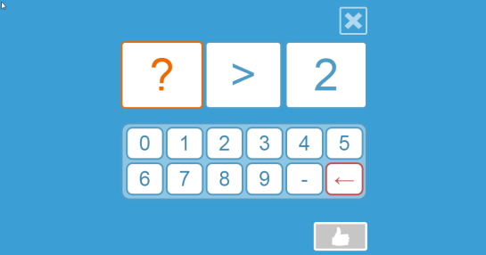

Porovnávání čísel na tabletech

### Sčítání a odčítaní

Aktivita je určena k individuálnímu procvičení na žákovských zařízeních, kde se zobrazí úlohy na procvičení operací sčítání a odčítání. Úlohám lze nastavit tyto parametry, pomocí kterých lze úlohy gradovat:

* Rozsah čísel (rozsah čísel +/- 1000)
* Typ úloh (sčítání, odčítání nebo kombinace) a co budou žáci doplňovat
* Počet čísel před „=“
* Kolik úloh každý žák bude řešit
* Zda žák po odeslání své odpovědi uvidí její hodnocení

V parametrech lze nastavit maximální hodnotu výsledku. To zaručí, že např. při počítání do 20 nedostanou žáci úlohu 17 + 9 =.

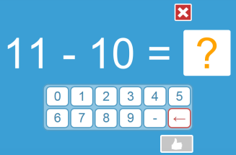 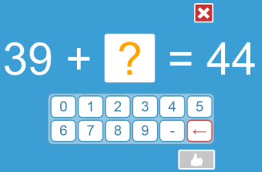 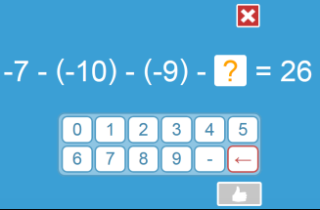

Sčítání a odčítání na tabletech

### Násobení a dělení

Aktivita je určena k individuálnímu procvičení na žákovských zařízeních, kde se zobrazí úlohy na procvičení operací násobení a dělení v rozsahu malé násobilky.

Úlohám lze nastavit tyto parametry, pomocí kterých lze úlohy gradovat:

* Výběr čísel (násobky čísel 1 – 10 a jejich kombinace)
* Typ úloh (násobení, dělení nebo kombinace) a co budou žáci doplňovat
* Kolik úloh každý žák bude řešit
* Zda žák po odeslání své odpovědi uvidí její hodnocení

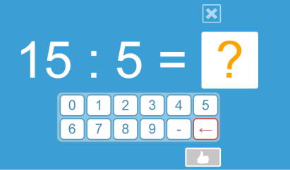 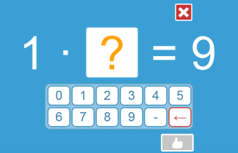

Násobení a dělení na tabletech

### Výsledky individuálního procvičování žáků

U aktivit určených k individuálnímu procvičení (*Sčítání a odčítaní*, *Násobení a dělení*, *Porovnávání*) můžete průběžně sledovat na svém tabletu nebo počítači odpovědi žáků. Klepnutím na jméno žáka zobrazíte podrobnosti o jeho příkladech – tedy jaké úlohy řešil a kde udělal chybu. Výsledky příkladů se automaticky ukládají také do databáze všech výsledků, takže se k nim můžete kdykoliv v budoucnu vrátit.

## Práce se slovy

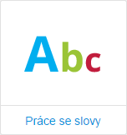Výukové aktivity *Práce se slovy* využijete nejen v hodinách jazyků, ale své uplatnění naleznou i v dalších předmětech. Tyto aktivity jsou určeny pouze pro týmovou práci žáků.

### Slova a věty

Pomocí aktivita *Slova a věty* zašlete na žákovská zařízení např. větu, která bude rozdělena na slova nebo jiné její části, případně jakákoliv slova, slabiky či písmena. Žáci pak ve skupinách jednotlivé části opět skládají, případně z nich tvoří nové slova a věty. Sady vět si můžete připravit předem a uložit pro další použití.

Jaké úlohy si zde můžete připravit?

* Věty - rozdělení na slova (výuka jazyků – slovosled)
* Věty - rozdělení na 2 části (např. Když-pak – hledání logických dvojic)
* Slovo nadřazené + slova podřazená (rozdělování slov do skupin např. v prvouce)
* Slovo nadřazené + věty (třídění vět - čtení s porozuměním)
* Slova - rozdělení na písmena (skládání slov, rozdělování písmen do skupin)
* Slova - rozdělení na slabiky (skládání slov), apod.

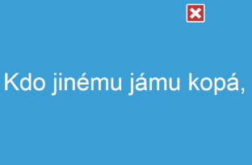 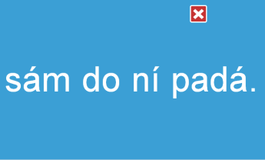 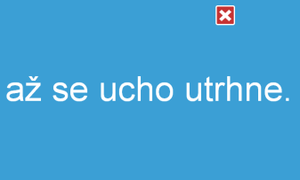

Slova a věty – rozdělená přísloví na tabletech

### Náhodné písmeno

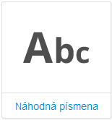Pomocí aktivity *Náhodné písmeno* zašlete na žákovská zřízení náhodně vybrané písmeno z některé z předdefinované sady písmen (česká, anglická, německá abeceda a ruská azbuka). Před odesláním můžete ze zvolené sady písmen vybrat a zakázat písmena, která posílat nechcete. Pomocí barevného pozadí písmen lze žáky rozdělí do skupin.

S rozdanými písmeny žáci v týmech dále pracují, např:

* skládají z písmen slova
* třídění písmen do skupin (např. na souhlásky, samohlásky měkké, tvrdé, obojetné, apod.)
* hry s písmeny (např. „jméno, město, zvíře, věc“)

 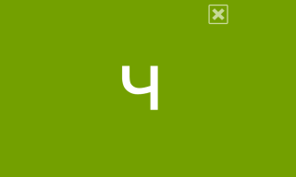 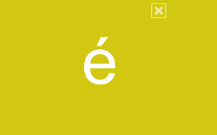

Zaslaná náhodná písmena na tabletech

## Průřezové aktivity

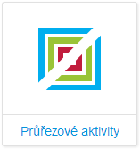Průřezové aktivity mají jakousi podpůrnou funkci a lze je využít v různých předmětech.

### Rozdělení do skupin

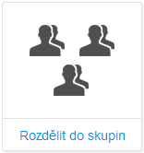Ve chvíli, kdy chcete třídu náhodně rozdělit do skupin, které budou rovnoměrně početné, můžete sáhnout po této aktivitě. Vytvořit lze 2 - 7 skupin a můžete si vybrat, jak budou skupiny označeny (písmenem, číslem nebo nějakými vámi nadefinovanými slovy). Odlišnost skupin lze také zdůraznit volbou různých barev v pozadí skupin.

# Použité zdroje

[1] Mobilní zařízení ve výuce. In: DoTest [online]. Dosli, 2014. [cit: 15.10.2014]. Dostupné z: http://www.dotest.cz

[2] Učitelský panel u textové kapitoly. In: Využití EduBase ve výuce [online]. Dosli. [cit. 2014-10-15]. Dostupné z: http://edoc.dosli.cz/go/428

[3] Učitelský panel u testové otázky. In: Využití EduBase ve výuce [online]. Dosli. [cit. 2014-10-15]. Dostupné z: http://edoc.dosli.cz/go/428

[4] Učitelský panel u otevřené otázky. In: Využití EduBase ve výuce [online]. Dosli. [cit. 2014-10-15]. Dostupné z: http://edoc.dosli.cz/go/428

[5] Synchronizace výuky na tabletech studujících. In: Využití EduBase ve výuce [online]. Dosli. [cit. 2014-10-15]. Dostupné z: http://edoc.dosli.cz/go/428

[6] EduBase 3 - Využití EduBase ve výuce [online]. Dosli. [cit. 2014-10-15]. Dostupné z: http://edoc.dosli.cz/go/428

[7] EduBase 3 - Funkce dostupné z úvodní obrazovky. [online]. Dosli. [cit. 2014-10-15]. Dostupné z: http://edoc.dosli.cz/go/427

# Obsah

1 Úvod 3

2 Učitelský tablet v hlavní roli 4

2.1 Možnosti učitelského panelu 4

2.2 Jaké informace učitelský panel poskytuje? 6

2.3 Tablet jako dálkový ovladač 9

2.4 Synchronizace výuky na žákovských zařízeních 10

2.5 Aktivita žáků pod dohledem 11

2.6 Tablety v roli hlasovacího systému 11

3 Výuka a procvičování učiva na mobilních zařízeních 13

3.1 Elektronická učebnice 13

3.2 Procvičování nového učiva 15

3.3 Testy na dotykových zřízeních 16

4 Mobilní zařízení podporují týmovou spolupráci 18

4.1 Skupina Práce s čísly 19

4.2 Práce se slovy 21

4.3 Průřezové aktivity 22

5 Použité zdroje 23

6 Obsah 24